Sección de creación de Departamento

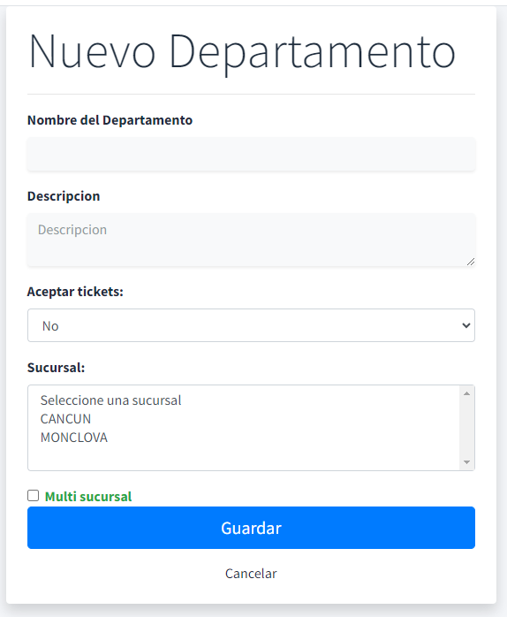

Crear un departamento

Datos necesarios a proporcionar:

* **Nombre del departamento**.
* **Descripción** (algún comentario)
* **Sucursal** (Seleccionar las sucursales en donde estará disponible el departamento, se podría tener departamentos únicos para cada sucursal.)
* **Aceptar tickets** (Este departamento se le podrá crear y asignar ticket)
* **Multi sucursal** (esta opción permite al departamento visualizar los tickets asignados al departamento. Los tickets a visualizarán serán de las sucursales al que se tiene agregado el departamento. Los integrantes del departamento podrán ver los tickets creados por todas las sucursales)